**SELAH SUE – UMA ARTISTA A NÃO PERDER DE VISTA**

ARTIGO PRODUZIDO POR: CLARA NUNES

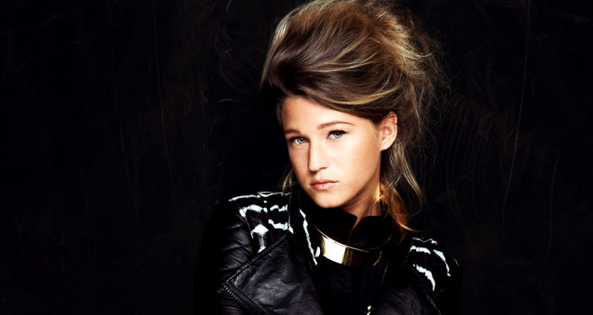

Sanne Putseys (Selah Sue), nasceu em [Leefdaal](http://pt.wikipedia.org/w/index.php?title=Leefdaal&action=edit&redlink=1) e cresceu na cidade de [Leuven](http://pt.wikipedia.org/wiki/Leuven). Desde os nove anos de idade se interessou pela música e com quinze anos de idade aprendeu a tocar guitarra como [autodidata](http://pt.wikipedia.org/wiki/Autodidata) e começou também a escrever algumas músicas. Estudava psicologia na Universidade Católica de Leuven, mas cedo abandonou o curso porque percebeu que o que gostava realmente era música.

Começou a tocar em pequenos bares e pubs na sua cidade, convivia com outros artistas, até que conhceu um artista que se iria tornar derradeiro para o seu lançamento na música: [Milow](http://pt.wikipedia.org/w/index.php?title=Milow&action=edit&redlink=1) (Jonathan Vandenbroeck), produtor e cantor belga, que notou seu talento e a convidou para abrir os seus concertos.

Neste período Selah Sue recebeu alguma ajuda para compor as suas próprias músicas na  [Ancienne Belgique](http://pt.wikipedia.org/wiki/Ancienne_Belgique) que ajuda artistas promissores mas que não tem contrato com alguma gravadora.

Lançou o seu primeiro álbum há dois anos e as suas influências vêm de artistas como [Erykah Badu](http://pt.wikipedia.org/wiki/Erykah_Badu), [Lauryn Hill](http://pt.wikipedia.org/wiki/Lauryn_Hill), [The Zutons](http://pt.wikipedia.org/wiki/The_Zutons) e [M.I.A.](http://pt.wikipedia.org/wiki/M.I.A.). Os seus estilos musicais recaiem muito sobre o [Hip-Hop](http://pt.wikipedia.org/wiki/Hip-Hop), [Reggae](http://pt.wikipedia.org/wiki/Reggae), [Ragga](http://pt.wikipedia.org/wiki/Ragga) e [Dubstep](http://pt.wikipedia.org/wiki/Dubstep).

Selah Sue desenvolveu um estilo vocal peculiar, tendo sua voz e musicalidade comparadas a de artistas como [Janis Joplin](http://pt.wikipedia.org/wiki/Janis_Joplin), [Amy Winehouse](http://pt.wikipedia.org/wiki/Amy_Winehouse) e [Adele](http://pt.wikipedia.org/wiki/Adele). Não só apresenta uma voz sensacional e uma presença excepcional, Selah Sue apresenta um poder sensacional de cativar todos com a sua música e poder de expressão.

O seu tema mais conhecido: “*Raggamufin*”, não deixou ninguém indiferente e que atingiu o título de disco de ouro na Alemanha. A expressividade e o soul desta artista não deixam ninguém sentado na cadeira, a nível ritmico os seus temas são simplesmente brilhantes.

Apesar de ser uma das cantoras mais talentosas da actualidade, Selah Sue prefere manter a cordialidade e passar discretamente pelo mundo da música: “*vou deixando a minha marca aos poucos*”, afirma a cantora. O seu objetivo não é ser conhecida, é simplesmente fazer o que gosta e ter a oportunidade para o fazer.